Ветеранам Великой Отечественной войны вручили знаки «Почетный житель района Братеево»
14.04.2025
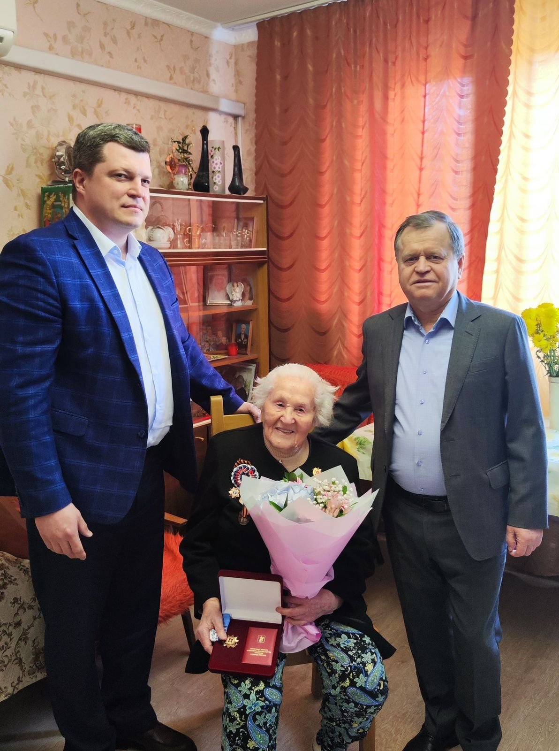

Глава управы района Братеево Александр Воробьев и глава муниципального округа Братеево Антон Власенко вручили ветеранам Великой Отечественной войны – Марии Александровне и Валентину Ивановичу знаки «Почетный житель района Братеево». Ветеранам пожелали крепкого здоровья и долгих лет жизни.

Мария Александровна в 18 лет с отличием окончила снайперскую школу и позднее отправилась на фронт. Даже в 103 года Мария Александровна продолжает трудится на благо родины. Она вяжет тёплые носки для участников СВО и пишет им душевные письма, полные добрых слов и пожеланий.

Валентин Иванович закончил 7 классов и был призван на фронт. Воевал радиоразведчиком на Прибалтийском и Белорусских фронтах. После войны служил радиотелеграфистов в воинской части.

Подвиги наших ветеранов — вечная слава и гордость народа, живущие в сердцах поколений.

Адрес страницы: http://brateevo.mos.ru/presscenter/news/detail/12914384.html
Управа района Братеево города Москвы

